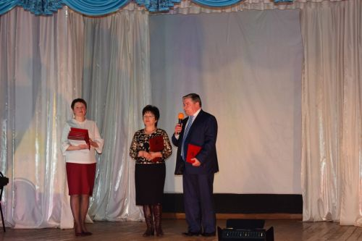
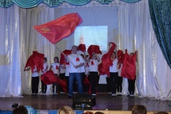
Современный кинозал для жителей Озерного – подарок в 45-летний юбилей посёлка
6 апреля в Озерненском доме культуры «Энергетик» прошло торжественное мероприятие, посвящённое юбилейной дате, 45-летию основания посёлка.
Мероприятие начал фильм о комсомольцах, которые в далёком 1970 году приехали со всех уголков нашей необъятной Родины по комсомольским путёвкам на строительство тепловой электростанции и рабочего посёлка в Духовщинском районе близ озера Сошно. Зрители в зале, среди которых почётное место занимали первостроители посёлка и ветераны Великой Отечественной войны, смогли увидеть, как проходила стройка, и даже узнать на кинокадрах знакомые лица.
Шли годы... На протяжении своей истории Озерный, как и вся страна, переживал взлёты и падения…
Сейчас посёлок становится всё лучше: комфортнее, привлекательнее, красивее. Хочется, чтобы Озерный процветал и радовал своими современными улицами, домами, предприятиями и хорошими отзывчивыми людьми. Об этом, приветствуя земляков и гостей посёлка, говорила глава муниципального образования Озерненского городского поселения О.В. Тихонова.
Посёлок Озерный в этот день радушно принимал гостей. Среди них – депутаты Смоленской областной Думы Н.А. Дементьев и М.К. Жукова, которых с жителями посёлка связывают многолетние деловые и дружеские отношения: депутаты никогда не оставляют без внимания просьбы и насущные проблемы озёрненцев. Поздравив собравшихся с праздником, Н.А. Дементьев вручил главе посёлка приветственный адрес.
Глава муниципального образования «Духовщинский район» Б.В. Петифоров, поздравляя озёрненцев с юбилейным днём рождения посёлка, рассказал, что планируется сделать в Озерном в ближайшее время. Речь, прежде всего, идёт об оснащении нового центра культурного развития и о том, что в этом центре будет оборудован современный кинозал. Багодаря активному содействию секретаря Генерального совета Партии «Единая Россия», заместителя Председателя Государственной Думы С.И. Неверова для нового культурного центра выделена государственная финансовая поддержка в размере 5 миллионов рублей на модернизацию кинозалов в городах с населением до 500 тысяч жителей.
Праздничный вечер продолжило чествование жителей п. Озерный. За активное участие в жизни посёлка вручили благодарственные письма администрации муниципального образования Озерненского городского поселения. За добросовестный труд и высокий профессионализм в исполнении служебных обязанностей - Почётные грамоты Смоленской областной Думы. среди награждённых - глава муниципального образования Озерненского городского поселения О.В. Тихонова.
В концертной программе, приуроченной ко Дню рождения поселка, приняли участие многие озерненские организации: филиал «Смоленская ГРЭС» ПАО «Юнипро», средняя школа и детская школа искусств, Озерненская районная больница, детские садики «Сказка» и «Колокольчик», МУП «Водоканал», Озерненская городская библиотека, администрация и совет депутатов п. Озерный, МБУК ЦКР «Энергетик».

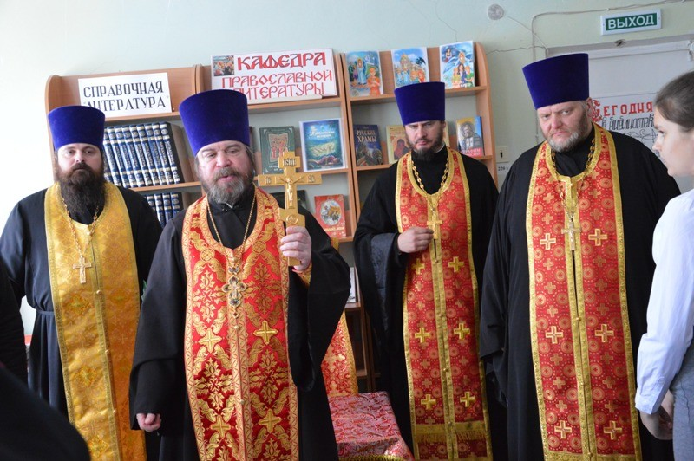
Открытие кафедры православной литературы для детей
23 апреля в Озерненской детской городской библиотеке состоялось открытие кафедры православной литературы для детей.
Мероприятие открыл руководитель отдела религиозного образования и катехизации, настоятель Свято-Успенского кафедрального собора, протоиерей Михаил Горовой. Обращаясь к присутствующим, он поздравил всех с великим праздником Пасхи и таким большим событием в жизни поселка Озерный. Затем священнослужители отслужили Пасхальный молебен и освятили библиотеку и кафедру православной литературы
Ведущая мероприятия, заведующая Озерненской детской городской библиотекой, Фролова Т.А. отметила, что библиотеке оказана большая честь в связи с открытием кафедры. Символично, что это событие происходит в Год волонтера, а значит, в год добра и милосердия.
Далее Т.А. Фролова рассказала о значении православной литературы в воспитании маленького человека. Она также подчеркнула, что открываемая в п.Озерный кафедра является 41-й по счету среди кафедр Смоленской области, которые были открыты по благословению митрополита Смоленского и Калининградского Кирилла, ныне патриарха Московского и Всея Руси. Инициатором этого важного дела стал протоиерей Михаил Горовой, который поздравил всех с открытием кафедры, призвал ребят читать православные книги, ведь именно они делают наш мир светлее, добрее и справедливее. Важно подкреплять свои знания, почерпнутые из этих книг, своими поступками.
Ведущая отметила, что в последние десятилетия прослеживается тесное взаимодействие между органами власти и церковью. Было предоставлено слово И.о Главы муниципального образования «Духовщинский район» Н.С. Образцовой-Чепой, И.п Главы муниципального образования Озерненского городского поселения С.А. Панасенковой, начальнику отдела культуры Духовщинского района Н.Н. Павловой, директору МБУК «РЦБС» И.О. Каралевой. В своих выступлениях они подчеркнули значимость кафедры православной литературы, которая непременно поможет привлечь внимание к проблеме духовно-нравственного воспитания, стремлению раскрыть нравственное и художественное наследие русского народа, даст возможность рассказать и понять значение православных книг в современном мире.
Заведующая библиотекой Фролова Т.А. от имени работников библиотеки, от ребят п. Озерный поблагодарила отца Михаила, настоятеля храма Рождества Пресвятой Богородицы в п.Озерный, иерея Александра Терехова за их решение об открытии кафедры православной литературы именно в их библиотеке, за помощь в организации мероприятия, за пополнение книжного фонда и в свою очередь пообещала, что библиотекари будут стараться привлекать как можно больше юных читателей к чтению православных книг. Перед гостями мероприятия выступили церковный хор при храме Рождества Богородицы и воспитанники Воскресной школы поселка Озерный.
В заключение отец Михаил преподнес в подарок библиотеке православные книги, а всем присутствующим - небольшие иконы Нерукотворного Образа Иисуса Христа.
Случилось значимое и важное событие не только в жизни Озерненской детской городской библиотеки, но и в жизни всего Духовщинского района!

Проведение Единого дня благоустройства воинских захоронений
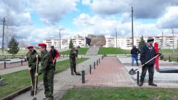
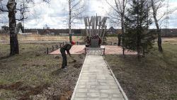
27 апреля 2018 года в рамках проведения Года добровольца на территории Озерненского городского поселения Духовщинского района Смоленской области прошел Единый день благоустройства воинских захоронений. В благоустройстве «Памятного мемориала Ярославской дивизии» приняли участие представители различных предприятий и организаций, осуществляющих свою деятельность на территории поселения, администрацией Озерненского городского поселения, а также членами регионального отделения ВВПОД «ЮНАРМИЯ», были проведены мероприятия по очистки захоронений от мусора, покраска ограждений, помывка мемориального камня. Администрация Озерненского городского поселения совместно с членами «ЮНАРМИИ» и другими организациями в рамках гражданско-патриотического воспитания будет проводить месячники по уборке и окраске воинских захоронений.

В Озёрном состоялось захоронение останков 369 советских солдат, погибших в годы Великой Отечественной войны
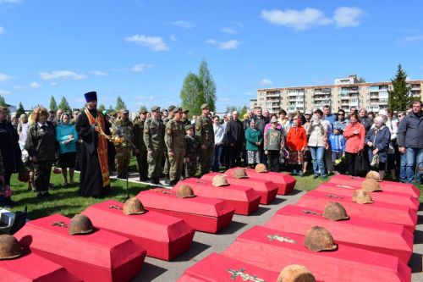
Торжественное захоронение останков солдат времен Великой Отечественной войны состоялось 6 мая на поле Памяти в п. Озёрный Духовщинского района.
В конце апреля – начале мая на месте кровопролитных боёв 1943-го на территории Духовщинского района близ деревень Троицкое, Мужицкое, Ломоносово, Верешковичи, Малеевка, Плющёво поисковыми отрядами, прибывшими в Духовщинский район на «Вахту Памяти-2018», велись работы по поиску останков защитников нашего Отечества.
Во время работы этой вахты, а также во время экспедиций, проведенных ранее на территории Духовщинского района, поисковиками были найдены останки 369 воинов, имена пятерых удалось установить. Местом теперь уже последнего захоронения найденных солдат стал поселок Озерный в Духовщинском районе.
В озёрненском храме Рождества Пресвятой Богородицы по православному обычаю было совершено отпевание павших, после чего гробы с останками были перемещены на поле Памяти.
Здесь, возле памятника воинам Ярославской коммунистической дивизии, состоялся траурный митинг.
Почтить память погибших и проводить их в последний путь приехали в Озерный заместитель Губернатора Смоленской области О.В. Лобода, депутаты Смоленской областной Думы Н.Г. Куликовских и Н.А. Дементьев, глава муниципального образования «Духовщинский район» Б.В. Петифоров, руководители и участники поисковых отрядов.
Почётным гостем на митинге стали родственники погибшего солдата Зимина Алексея Ивановича из Омска. Бойцы смоленского отряда «Эдельвейс» вручили им именные вещи их деда.
Гостей и жителей посёлка приветствовала глава муниципального образования Озерненского городского поселения О.В. Тихонова.
Во время торжественного митинга настоятелем храма Рождества Богородицы священником Александром Тереховым была совершена заупокойная лития.
Позже состоялось захоронение. Поле Памяти в п. Озерный пополнилось ещё одной братской могилой. Межрегиональная «Вахта Памяти-2018» в Духовщинском районе завершилась.

День Победы!
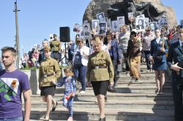
9 мая в Озерненском городском поселении Духовщинского района Смоленской области прошли праздничные массовые мероприятия, посвящённые 73-й годовщине Победы в Великой Отечественной войне.
В очередной раз наше поселение не осталось в стороне и приняло участие во всероссийской акции «Бессмертный полк». Колонну которая, под песни военных лет, двигалась по центральной улице Ленина. Возглавили ветераны ВОв и родственники погибших воинов ВОв, которых уже нет с нами, жители поселка. Завершили шествие на Поле Памяти.
На торжественном митинге со словами поздравлений и благодарности ветеранам войны выступили Глава муниципального образования Озерненского городского поселения Тихонова О. В., директор филиала «Смоленская ГРЭС» ПАО «Юнипро» Перемибеда А. П., настоятель храма Рождества Пресвятой Богородицы иерей отец Александр. Перед памятником замер почетный караул ЮНАРМИИ Озерненской СОШ № 1. На митинге было сказано много слов о подвиге Советских солдат и о том, какой ценой досталась нам победа над врагом. Работники и участники художественной самодеятельности ЦКР «Энергетик» показали небольшое музыкальное праздничное выступление. Жители, гости возложили цветы и венки к местам захоронения солдат, погибших в годы Великой Отечественной войны. Кульминацией митинга стало традиционное исполнение песни «День Победы» и запуск композиции из воздушных шаров в честь Дня Победы.
Вечерний праздничный концерт начался с выступления коллектива художественной самодеятельности ЦКР «Энергетик». Для всех жителей и гостей поселка Озерного выступили артисты Смоленского государственного института искусств и Смоленской областной филармонии. В завершении праздника прогремел салют.
Администрация Озерненского городского поселения от имени всех жителей благодарит руководство филиала «Смоленская ГРЭС» ПАО «Юнипро» за предоставленный праздничный концерт творческих коллективов Смоленского государственного института искусств и праздничный салют.

День России в Озерном
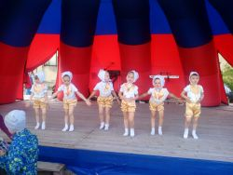
12 июня на площадке около детской школы искусств п. Озерный прошла праздничная концертная программа, посвященная Дню России. Несмотря на ветреную и ненастную погоду, на концерт пришло много жителей и гостей поселка. Выступали участники художественной самодеятельности ЦКР «Энергетик»: детский хореографический ансамбль «Самоцветы» (младшая и старшая группы), детская вокальная группа «Ладушки», взрослая вокальная группа «Карагод», вокальный дуэт, солисты.
Далее сцена была предоставлена гостям из г. Смоленска – артистам Смоленской областной филармонии, группе «Перекресток».
Праздничное мероприятие закончилось зажигательной дискотекой 80-х.

В День памяти и скорби на Поле Памяти в поселке Озерный прошло торжественное мероприятие
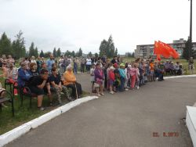
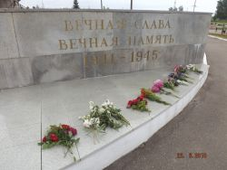
В День памяти и скорби, который 22 июня отмечает вся страна, на Поле Памяти прошло торжественное мероприятие. Здесь , чтобы почтить память
погибших в Великой Отечественной войне, собрались ветераны войны и труда, боевых действий, администрация Озерненского городского поселения, представители различных организаций, школьники.
Участники церемонии почтили память павших минутой молчания и возложили венки и цветы.
21 июня в 22 часа на Поле Памяти прошла традиционная акция « Свеча памяти», где озерненцы и гости поселка зажгли свечи в память о погибших в борьбе с фашизмом

Выходные данные: газета «Молодёжь-Инфо». Учредитель: Администрация МО Озерненское городское поселение. Ответственный редактор – Матюшенкова Ирина, редакция: Прыткова Т.Б., Новиков С.В., Федорцова Е.И., Распопова М.Н. Тираж – 300 экз. Бесплатно.

